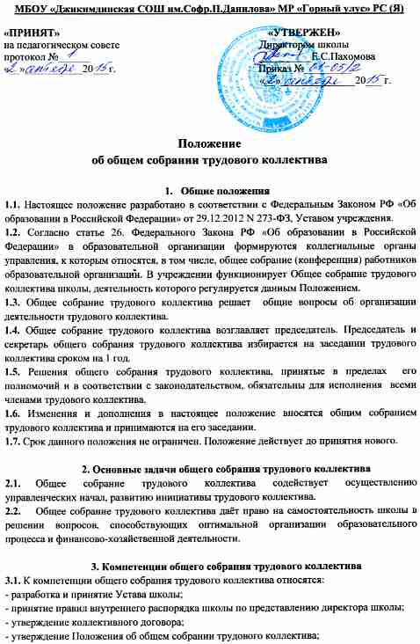
- заслушивание ежегодного отчета администрации школы о выполнении коллективного трудового договора, о расходовании финансовых средств;
- определение численности и срока полномочий комиссии по трудовым спорам школы, избрание её членов;
- выдвижение коллективных требований работников школы и избрание полномочных представителей для участия в разработке коллективного трудового договора.

- Права общего собрания трудового коллектива
  - Общее собрание трудового коллектива имеет право:
- участвовать в управлении учреждения;
- выходить с предложениями и заявлениями на Учредителя, в органы муниципальной и государственной власти, в общественные организации.
4.2. Каждый участник общего собрания трудового коллектива имеет право:
- потребовать обсуждения общим собранием трудового коллектива любого вопроса, касающегося деятельности школы, если его предложение поддержит не менее 1/3 членов общего собрания трудового коллектива;
- при несогласии с решением общего собрания трудового коллектива высказывать свое мотивированное мнение, которое должно быть занесено в протокол.

- Организация деятельности общего собрания трудового коллектива
  - Членами общего собрания трудового коллектива являются все работники школы. Работой общего собрания трудового коллектива руководит избранный из числа участников председатель. Протокол общего собрания трудового коллектива ведет избранный из числа участников секретарь.
Председатель общего собрания трудового коллектива:
- организует деятельность общего собрания трудового коллектива;
- информирует участников трудового коллектива о предстоящем заседании не менее чем за 15 дней до его проведения;
- организует подготовку и проведение общего собрания трудового коллектива (совместно с советом трудового коллектива и администрацией учреждения);
- определяет повестку дня (совместно с советом трудового коллектива и администрацией учреждения);
- контролирует выполнение решений общего собрания трудового коллектива (совместно с советом трудового коллектива).
5.2. Общее собрание трудового коллектива собирается по мере необходимости, но не менее одного раза в год.
5.3. Общее собрание трудового коллектива считается правомочным принимать решения, если присутствуют не менее 51% членов трудового коллектива.
5.4. Решение общего собрания трудового коллектива считается принятым при голосовании большинства присутствующих на собрании.
5.5. Решение общего собрания трудового коллектива (не противоречащее законодательству РФ и нормативно-правовым актам) обязательно к исполнению всеми членами трудового коллектива.

- Ответственность общего собрания трудового коллектива
  - Общее собрание трудового коллектива несет ответственность:
- за выполнение не в полном объеме или невыполнение закрепленных за ней задач и функций;
- соответствии принимаемых решений законодательству РФ, нормативно-правовым актам.

- Делопроизводство общего собрания трудового коллектива
  - Заседания общего собрания трудового коллектива оформляются протоколом.
  - В книге протоколов фиксируются:
- дата проведения;
- количественное присутствие (отсутствие) членов трудового коллектива;
- повестка дня;
- ход обсуждения вопросов;
- предложения, рекомендации и замечания членов трудового коллектива;
- решение.
7.3. Протоколы подписываются председателем и секретарем собрания.
7.4. Нумерация ведется от начала учебного года.
7.5. Книга протоколов общего собрания трудового коллектива нумеруется постранично, прошнуровывается, скрепляется печатью учреждения и подписывается директором учреждения.
7.6. Книга протоколов общего собрания трудового коллектива хранится в делах школы и передается по акту (при смене руководителя, передаче в архив).

